**UNIVERSIDAD DE TARAPACÁ**



**FACULTAD DE INGENIERÍA**

Departamento de Ingeniería en Computación e Informática



**Plan de proyecto  
LJR (Leer, Jugar y Reconocer)**

| **Autor(es):** | **Angel Alarcón**  **Fabián Justo**  **Mathiu Orellana**  **Raiza Ossandón** |
| --- | --- |
| **Asignatura:** | **Proyecto 2** |
| **Profesor(es):** | **Diego Aracena Pizarro** |
| **Grupo:** | **I** |

Arica, 13 de Septiembre 2022

# Historial de Versiones

| **Fecha** | **Versión** | **Descripción** | **Autor(es)** |
| --- | --- | --- | --- |
| 06/09/2022 | 1.0 | Inicio informe parte 1 con el formato requerido VBC | Fabián Justo |
| 07/09/2022 | 1.1 | Actualización del informe  Organización del proyecto | Fabián Justo  Mathiu Orellana |
| 13/09/2022 | 1.2 | Resumen del proyecto  Organización del proyecto  Planificación procesos de gestión | Mathiu Orellana  Raiza Ossandón  Angel Alarcon  Fabian Justo |
| 14/09/2022 | 1.3 | Versión preliminar del informe completo | Mathiu Orellana  Raiza Ossandon  Fabian Justo  Angel Alarcon |
| 15/09/2022 | 1.4 | Revisión de referencias | Mathiu Orellana |
| 11/10/2022 | 1.5 | Actualización del objetivo del proyecto | Mathiu Orellana |
| 12/10/2022 | 2.0 | Corrección de informe  y Casos de uso | Mathiu Orellana  Fabian Justo |
| 13/10/2022 | 2.1 | Actualización de escenarios  y Caso de uso | Mathiu Orellana |
| 14/10/2022 | 2.2 | Finalización Informe Avance 2 | Mathiu Orellana  Fabian Justo |

# Índice

**Historial de Versiones** **2**

**Índice** **3**

**Panorama General** **5**

Problema 5

Solución 5

Propósito 5

Alcance 5

**Organización del Proyecto** **9**

Personal y entidades internas 9

Roles y responsabilidades 9

Mecanismos de Comunicación 9

**Planificación de los procesos de gestión** **10**

Lista de actividades 11

Planificación de la gestión de riesgos 12

**Modelos de diseño** **13**

Caso de Uso “Realizar captura” 13

Diagrama de secuencia “Realizar captura” 14

Caso de Uso “Procesar captura” 15

Diagrama de secuencia “Procesar captura” 16

Caso de Uso “Leer texto” 17

Diagrama de secuencia “Leer texto” 18

Caso de Uso “Iniciar juego” 19

Diagrama de secuencia “Iniciar juego” 20

Caso de Uso “Detectar carta en la pila” 21

Diagrama de secuencia “Detectar carta en la pila” 22

Especificaciones **25**

**Conclusión** **26**

**Referencias** **27**

# Panorama General

## Problema

Las personas con discapacidad visual no son capaces de leer textos como lo hace la gente con capacidades de visión normales, debido a esto se han creado soluciones como el braille un sistema de escritura y lectura táctil, sin embargo esta solución requiere de medios físicos para ayudar a la persona discapacitada a leer, además de ser una solución costosa. Es por esto que se desea establecer una solución que no requiera de medios físicos para la resolución del problema de la lectura para la gente con discapacidad visual. Por lo anteriormente dicho, también se tiene como problema agregado el hecho de que las personas invidente no pueden jugar muchos de los juegos de cartas.

## Solución

Desarrollar un software que a través de una cámara capta una imagen para procesarla por OCR, que da como resultado un texto el cual se leerá en voz alta. Además de la opción de detectar cartas UNO por medio del uso de la cámara y tecnología OpenCV.

## Propósito

El propósito del proyecto LJR (Leer, Jugar, Reconocer) es ayudar al sector de la población invidente a leer textos escritos en imprenta y jugar juegos de cartas haciendo uso de tecnologías tales como OCR (reconocimiento óptico de caracteres), OpenCV (Visión computarizada) y TTS (texto a voz).

## Alcance

El proyecto comprenderá el desarrollo de una aplicación para dispositivos móviles (Android), la interfaz de la aplicación deberá ser accedida por medio de voz. La aplicación deberá tener 2 modos uno para la detección del juego y el segundo para la detección de textos.

**Objetivos**

* **Objetivo General**

Desarrollar un software capaz de reconocer oraciones escritas (principalmente en imprenta) y juegos de cartas (juego de cartas "UNO") para posteriormente reproducir su lectura a través de un parlante.

* **Objetivos Específicos**
  + Emplear la tecnología OCR para la detección de texto a través de una imagen.
  + Emplear la tecnología OpenCV para la detección de las cartas UNO.
  + Implementar el uso de cámaras para la toma de imágenes
  + Implementar voz artificial para la reproducción de oraciones a través de un parlante.
  + Exportar la aplicación para su uso en dispositivos móviles (principalmente Android)..

**Restricciones**

* La interfaz debe ser accedida por medio de voz.
* La aplicación debe ser desarrollada para dispositivos móviles, específicamente Android.

**Entregables**

* Bitácoras (semanales)
* Informes parciales
* Presentaciones.
* Informe final.

**Escenarios**

El siguiente escenario responde al problema de la lectura de textos no escritos en braille

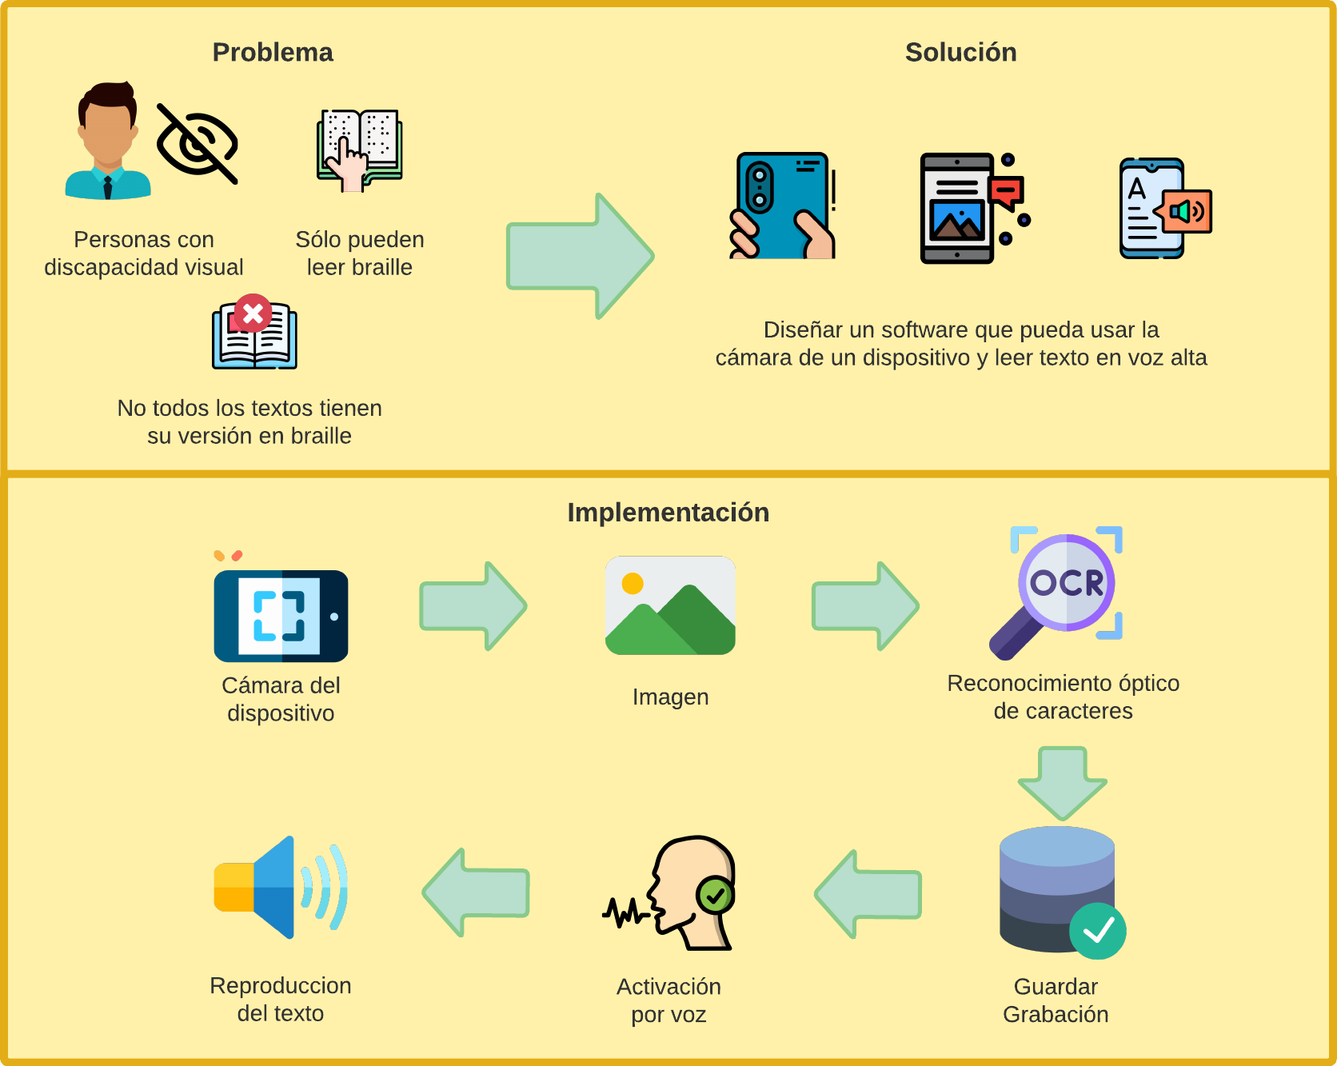

El siguiente escenario responde al problema de jugar a “UNO” (juego de cartas) cuyas cartas no tienen versión en braille.

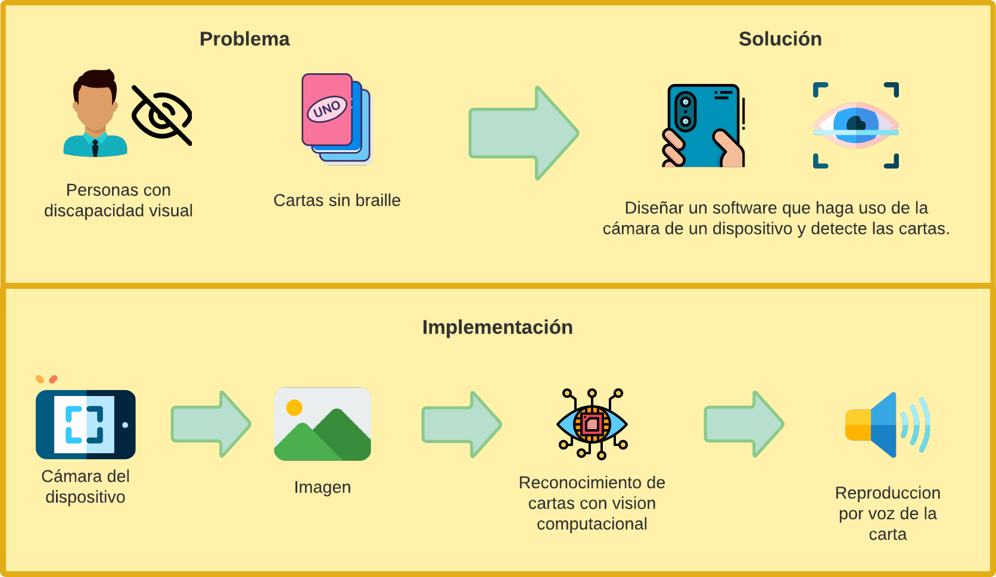

# Organización del Proyecto

## Personal y entidades internas

* Jefe de Proyecto
* Diseñador Gráfico
* Encargado de documentación
* Encargado de Redmine
* Programador

## Roles y responsabilidades

* Jefe de Proyecto: Encargado de liderar el proyecto.
* Diseñador Gráfico: Encargado de diseñar las diferentes características visuales del proyecto (botones, iconos, interfaces visuales, etc).
* Encargado de Documentación: Encargado de documentar las diferentes características que se integrarán en el proyecto a través del transcurso del tiempo.
* Encargado de Redmine: Encargado de mantener la plataforma de redmine actualizada (Gantt, peticiones y wiki).
* Programador: Encargado(s) de escribir el código (según el lenguaje), perteneciente al programa del proyecto.
* Jefe programador: Encargado de revisar los códigos y dar el visto bueno a los mismos.

## Mecanismos de Comunicación

* Discord: Servicio de mensajería instantánea por medio de chat de texto y voz para la organización del grupo de trabajo fuera del área de clases.
* Redmine: Plataforma usada para el almacenamiento de la documentación y entregables del proyecto.
* Google Drive: Plataforma donde se alojan los documentos relacionados al proyecto (archivos ppt, docs, pdf), esta plataforma solo está disponible para miembros del proyecto.
* Google Docs: Plataforma para desarrollar los diferentes documentos y entregables del proyecto.

# Planificación de los procesos de gestión

**Estimación de Costos**

| **Software de desarrollo** | $0 |
| --- | --- |
| **Smartphone** | $290.000 |
| **Notebook** | $600.000 |
| **Sueldo Desarrollador Junior** | $750.000 / mes |
| **Tiempo de Codificación** | 3 meses |
| **Juego de cartas “UNO”** | $5.000 |
| **Costo total** | **$11.695.000** |

**Planificación de Recursos Humanos**

| **Diseñador** | Angel Alarcón |
| --- | --- |
| **Documentador** | Angel Alarcón |
| **Jefe Programador** | Fabián Justo |
| **Programador** | Raiza Ossandón  Fabián Justo  Mathiu Orellana  Angel Alarcón |
| **Jefe de proyecto** | Raiza Ossandón |
| **Encargado de Redmine** | Mathiu Orellana |

## Lista de actividades

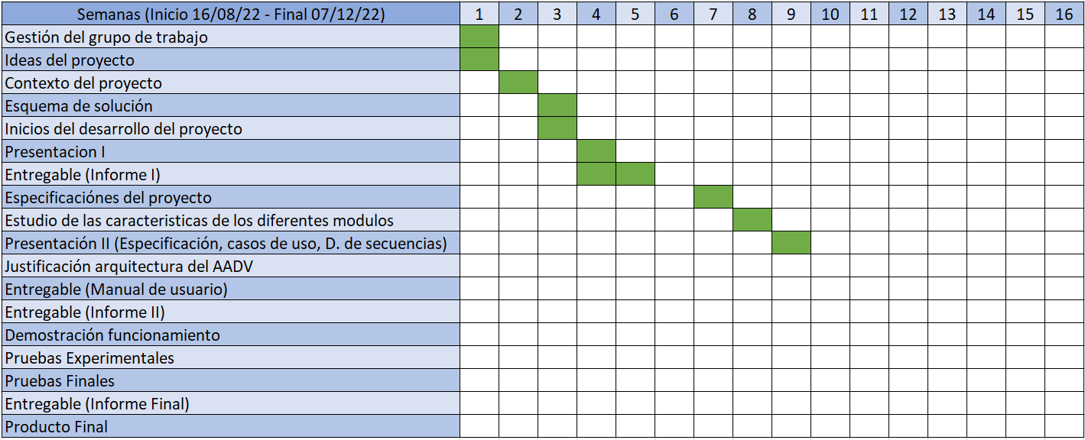

## Planificación de la gestión de riesgos

| **RIESGOS** | **PROBABILIDAD DE OCURRENCIA** | **NIVEL DE IMPACTO** | **ACCIÓN REMEDIAL** |
| --- | --- | --- | --- |
| Problemas técnicos de código | 90% | 4 | -Verificar el código y arreglar el problema |
| Desgaste laboral | 60% | 3 | -Disminuir la carga de la persona afectada o apoyar en ella |
| Personal enfermo | 30% | 2 | - Aplazar el trabajo del integrante  -Distribuir el trabajo del integrante en el resto del equipo |
| Corte de electricidad | 20% | 3 | -Esperar el reintegro de electricidad  -Hacer uso de la batería del notebook |
| Pérdida del código base | 10% | 1 | -Tener un repositorio de respaldo para impedir este riesgo a toda costa |
| Malfunción o pérdida de Hardware | 10% | 1 | -Hacer uso del hardware proporcionado por la universidad |
| Malfunción de Software | 10% | 2 | -Reinstalar o buscar solución del error. |
| Pérdida de un integrante | 5% | 1 | -Dividir el trabajo que le tocaba a aquel integrante entre los que quedan |

# Modelos de diseño

## Caso de Uso “Realizar captura”

| **Nombre** | Realizar captura |
| --- | --- |
| **Descripción** | El usuario realiza una captura para ser procesada por la aplicación |
| **Condiciones previas** | - |
| **Actores** | Usuario, cámara |
| **Secuencia normal** | 1. El usuario entra a la aplicación y selecciona la opción “empezar escaneo” 2. El sistema abre la cámara junto a una ayuda guía 3. El usuario apunta la cámara hacia donde quiere realizar el escaneo, ayudándose de la guía del sistema y toma la captura 4. El sistema toma la foto, la guarda en sus archivos y confirma la captura exitosa de la foto. |
| **Secuencia alternativa (batería baja)** | 2. El sistema detecta que la batería del dispositivo es baja (debajo del 15%), y no inicia la cámara |
| **Poscondición** | Se ha guardado una nueva imagen dentro de la aplicación |

## Diagrama de secuencia “Realizar captura”

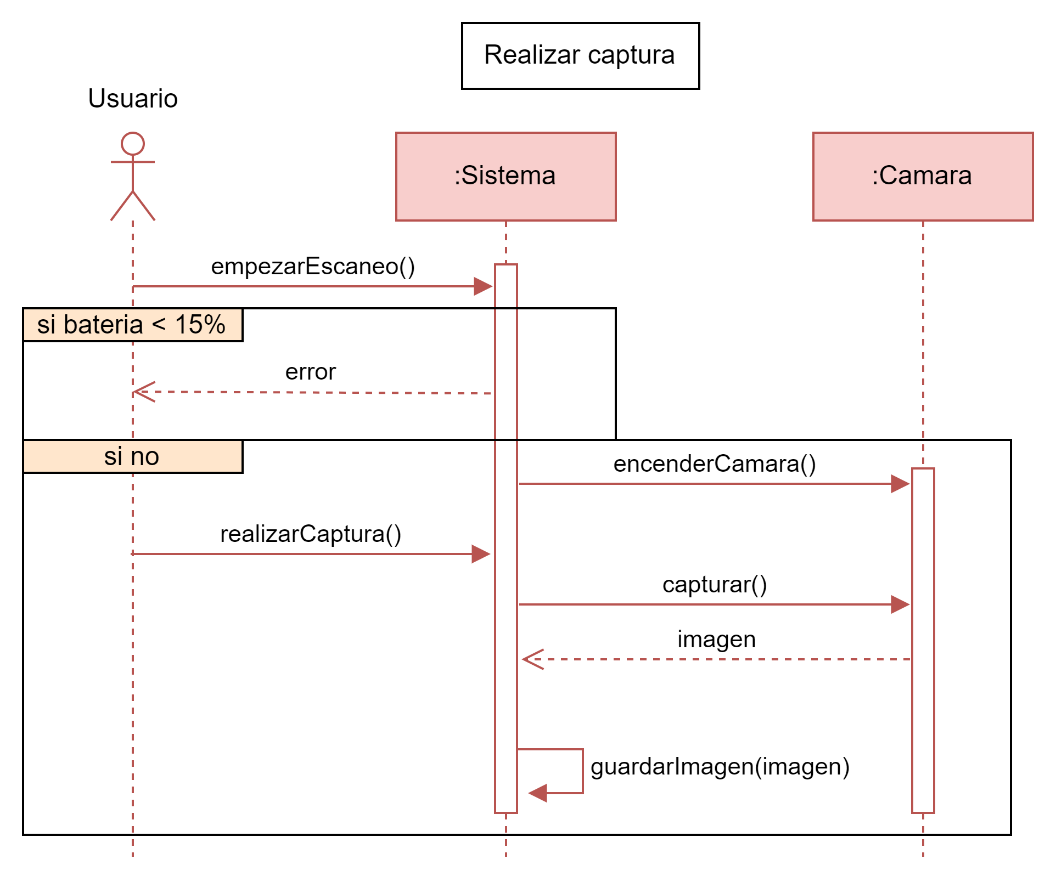

## Caso de Uso “Procesar captura”

| **Nombre** | Procesar captura |
| --- | --- |
| **Descripción** | El sistema procesa la imagen capturada por medio de OCR |
| **Condiciones previas** | Haber tomado una captura |
| **Actores** | Sistema |
| **Secuencia normal** | 1. El sistema selecciona la última captura tomada por la cámara. 2. La imagen se procesa por el OCR y se genera un texto |
| **Secuencia alternativa (imagen ilegible)** | 2. La imagen no puede ser procesada por el OCR (ilegibilidad o ausencia de texto) y no genera nada. |
| **Poscondición** |  |

## Diagrama de secuencia “Procesar captura”

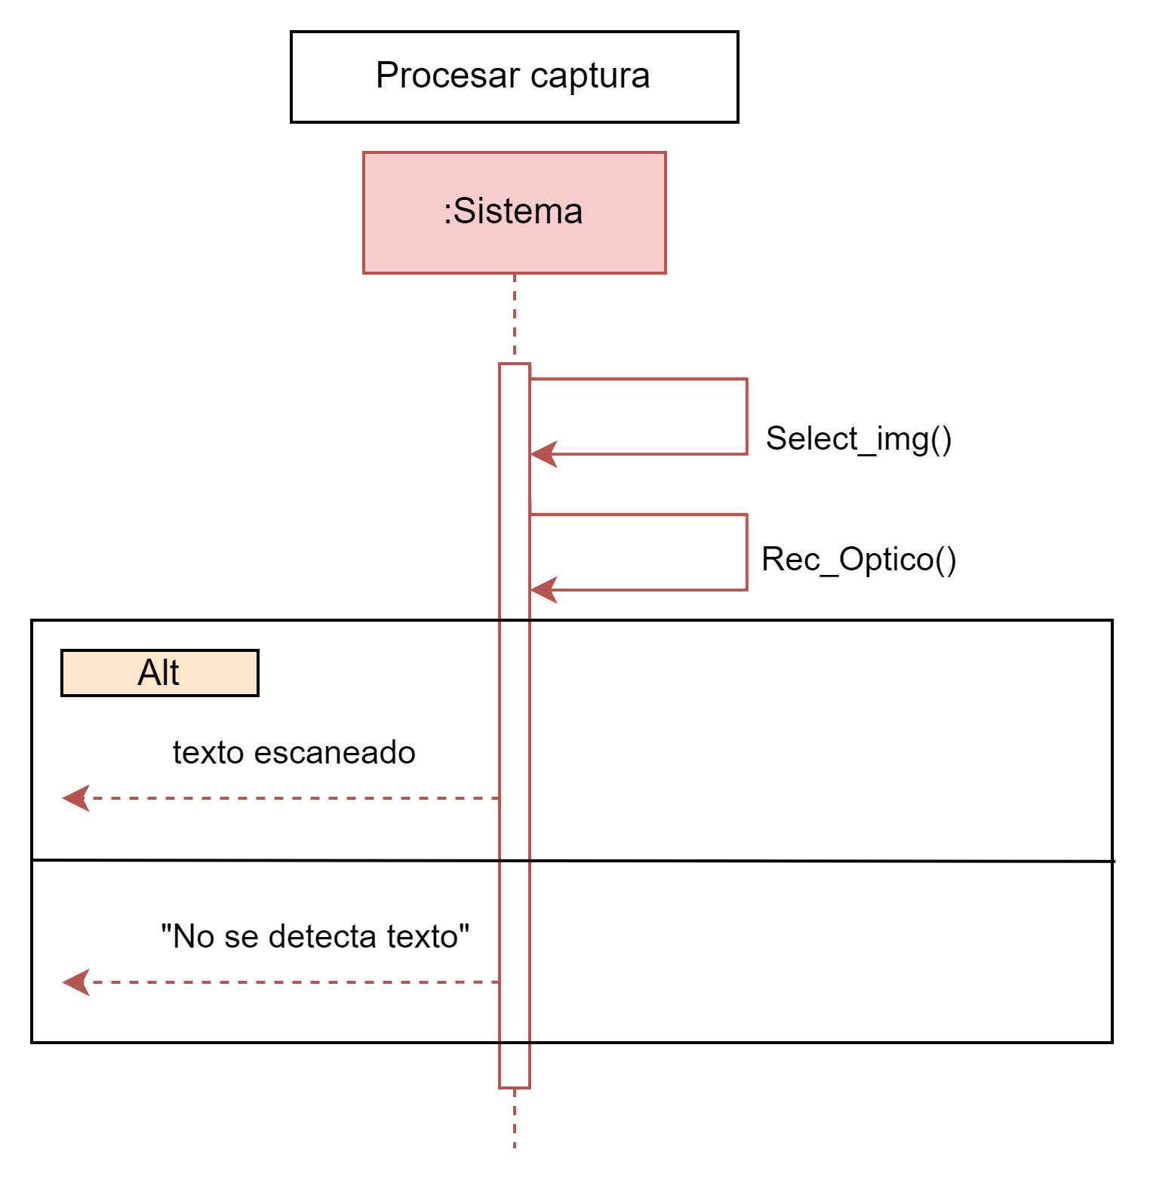

## Caso de Uso “Leer texto”

| **Nombre** | Leer texto |
| --- | --- |
| **Descripción** | El sistema lee en voz alta utilizando Text to Speech (TTS) el texto generado por el OCR mediante la captura |
| **Condiciones previas** | El OCR debió haber generado un texto sobre la captura |
| **Actores** | Sistema |
| **Secuencia normal** | 1. El text to speech lee el texto generado por el OCR. 2. Se reproduce la lectura del Text to Speech por el altavoz. |
| **Secuencia alternativa** | - |
| **Poscondición** | - |

## Diagrama de secuencia “Leer texto”

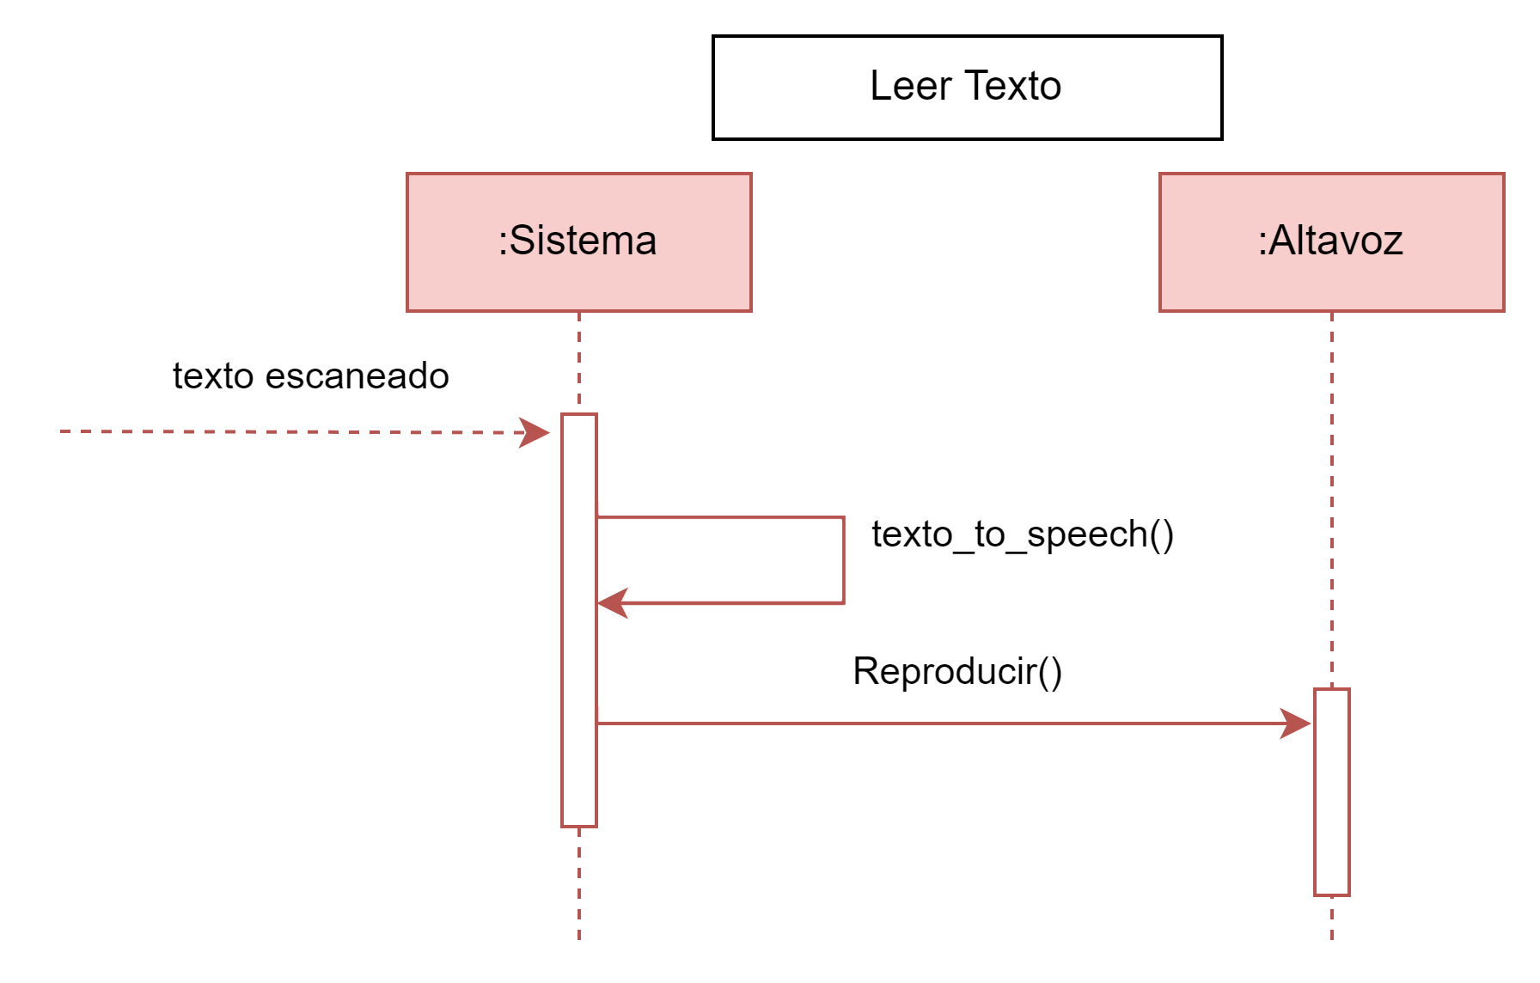

## Caso de Uso “Iniciar juego”

| **Nombre** | Iniciar juego |
| --- | --- |
| **Descripción** | El usuario inicia el modo juego para jugar una partida de “Uno” |
| **Condiciones previas** |  |
| **Actores** | Usuario |
| **Secuencia normal** | 1. El usuario elige la opción “modo juego” de la aplicación 2. El sistema le pide al usuario ubicar la cámara de tal forma de mirar donde estará la pila de cartas 3. El usuario mueve la cámara al lugar designado 4. El sistema comprueba si se ubicó correctamente la cámara 5. Cámara ubicada correctamente |
| **Secuencia alternativa (batería baja)** | 2. El sistema detecta que la batería del dispositivo es baja (debajo del 15%), y no inicia la cámara |
| **Secuencia alternativa (posición incorrecta)** | 4. El sistema detecta que está mal posicionada y pide reubicar la cámara |
| **Poscondición** | El sistema ha entrado en el modo “juego de cartas” |

## Diagrama de secuencia “Iniciar juego”

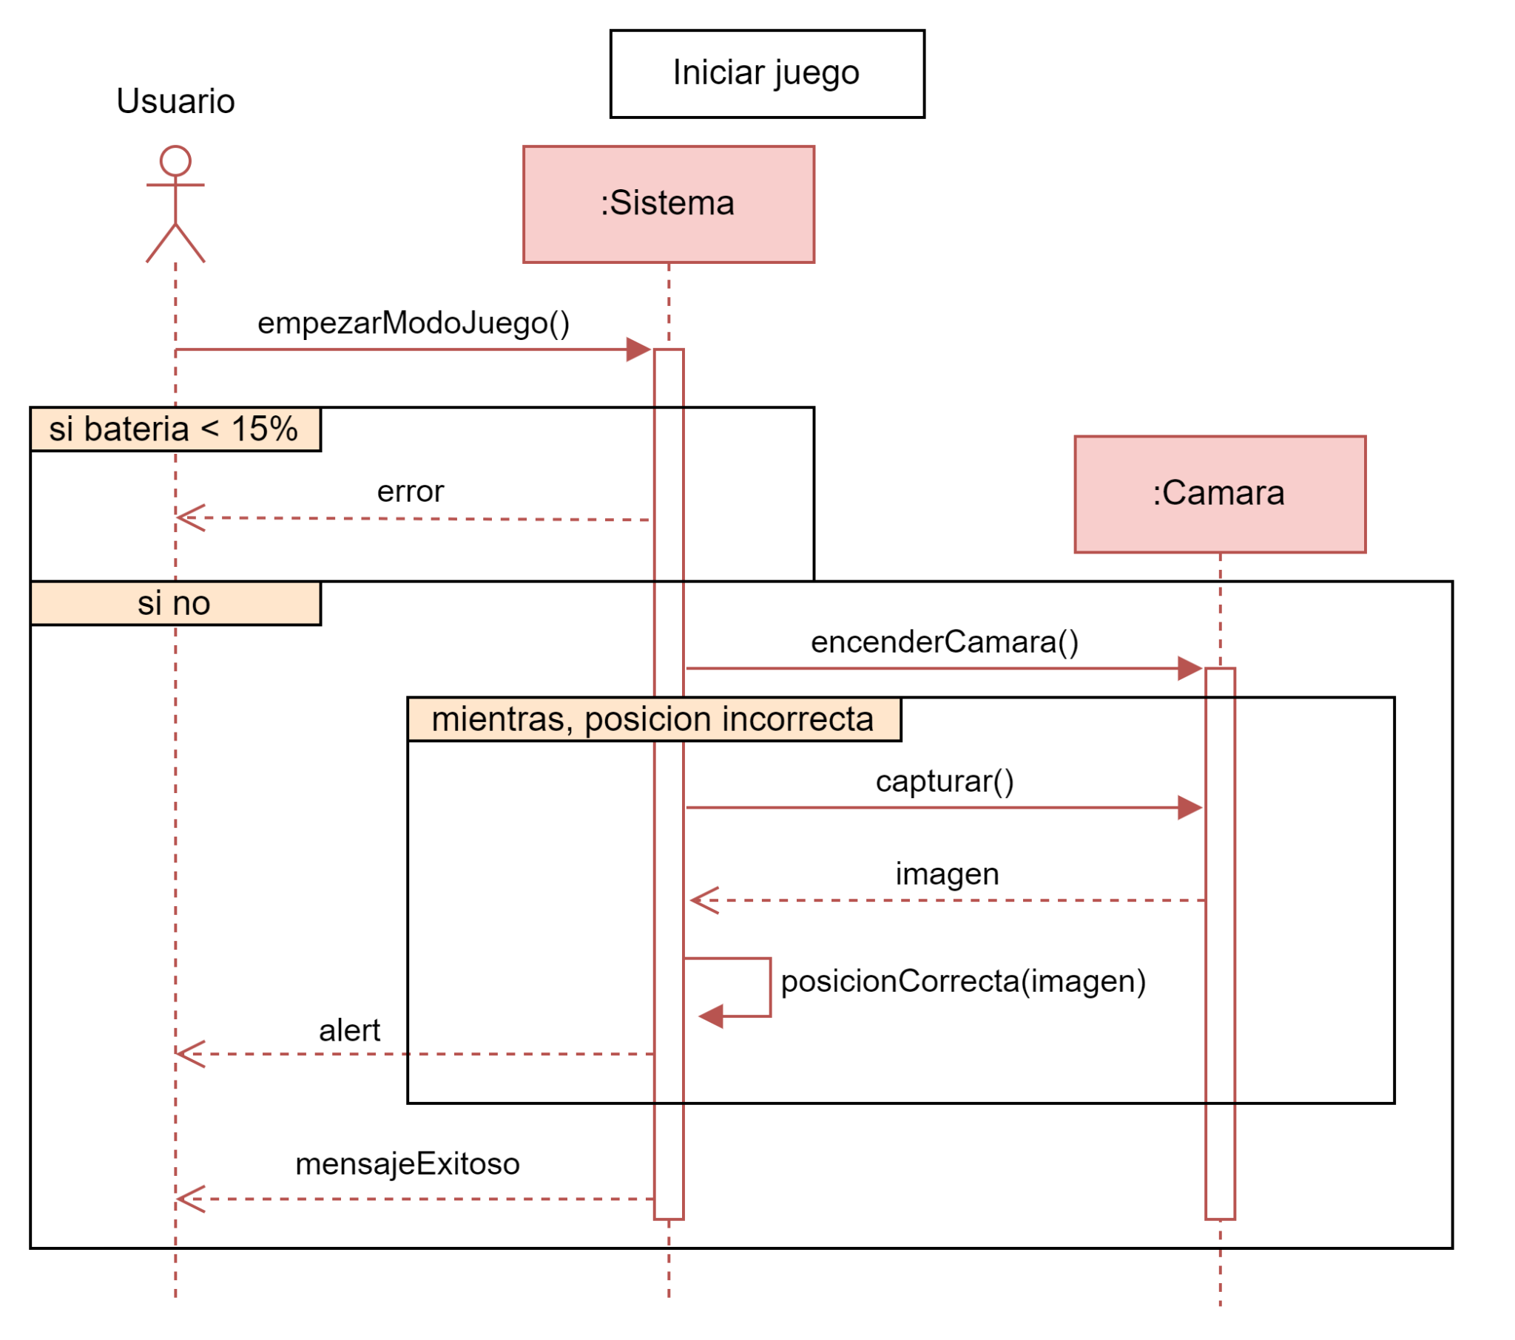

## Caso de Uso “Detectar carta en la pila”

| **Nombre** | Detectar carta en la pila |
| --- | --- |
| **Descripción** | El sistema a través de la cámara detecta una nueva carta en juego y da aviso de qué carta entró |
| **Condiciones previas** | El sistema está en el modo “juego de cartas” |
| **Actores** | Usuario, cámara, altavoz, ANN |
| **Secuencia normal** | 1. El usuario tira una carta al centro de la pila 2. La cámara detecta un cambio de imagen y envía la nueva imagen a la aplicación 3. La aplicación recibe la imagen y la prepara 4. La imagen procesada es pasada por 2 ANN’s (redes neuronales), para saber su color y tipo de carta (número N, +2, +4, etc) 5. La aplicación dice en voz alta la nueva carta introducida en el juego |
| **Secuencia alternativa** | - |
| **Poscondición** | - |

## Diagrama de secuencia “Detectar carta en la pila”

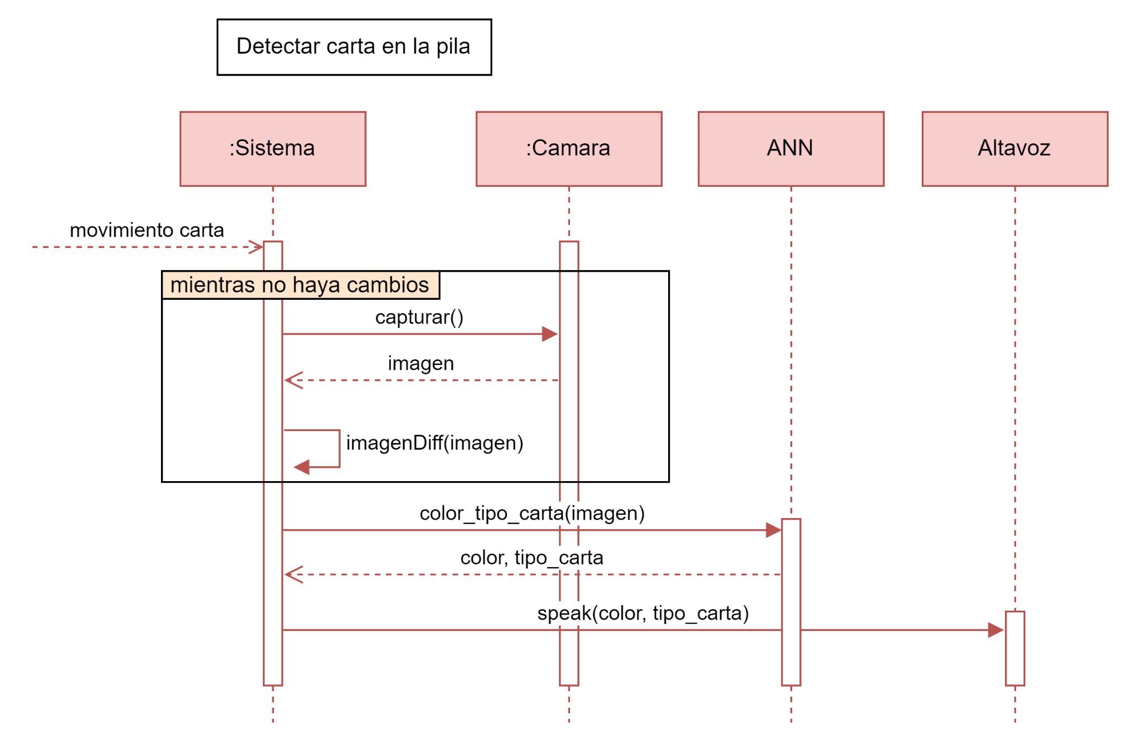

**Caso de Uso “Procesar Captura”**

| **Nombre** | Procesar captura |
| --- | --- |
| **Descripción** | El sistema procesa la imagen capturada por medio de OCR |
| **Condiciones previas** | Haber tomado una captura |
| **Actores** | Sistema |
| **Secuencia normal** | 1. El sistema selecciona la última captura tomada por la cámara. 2. La imagen se procesa por el OCR y se genera un texto |
| **Secuencia alternativa (imagen ilegible)** | 2. La imagen no puede ser procesada por el OCR (ilegibilidad o ausencia de texto) y no genera nada. |
| **Poscondición** |  |

**Diagrama de secuencia “Procesar Captura”**

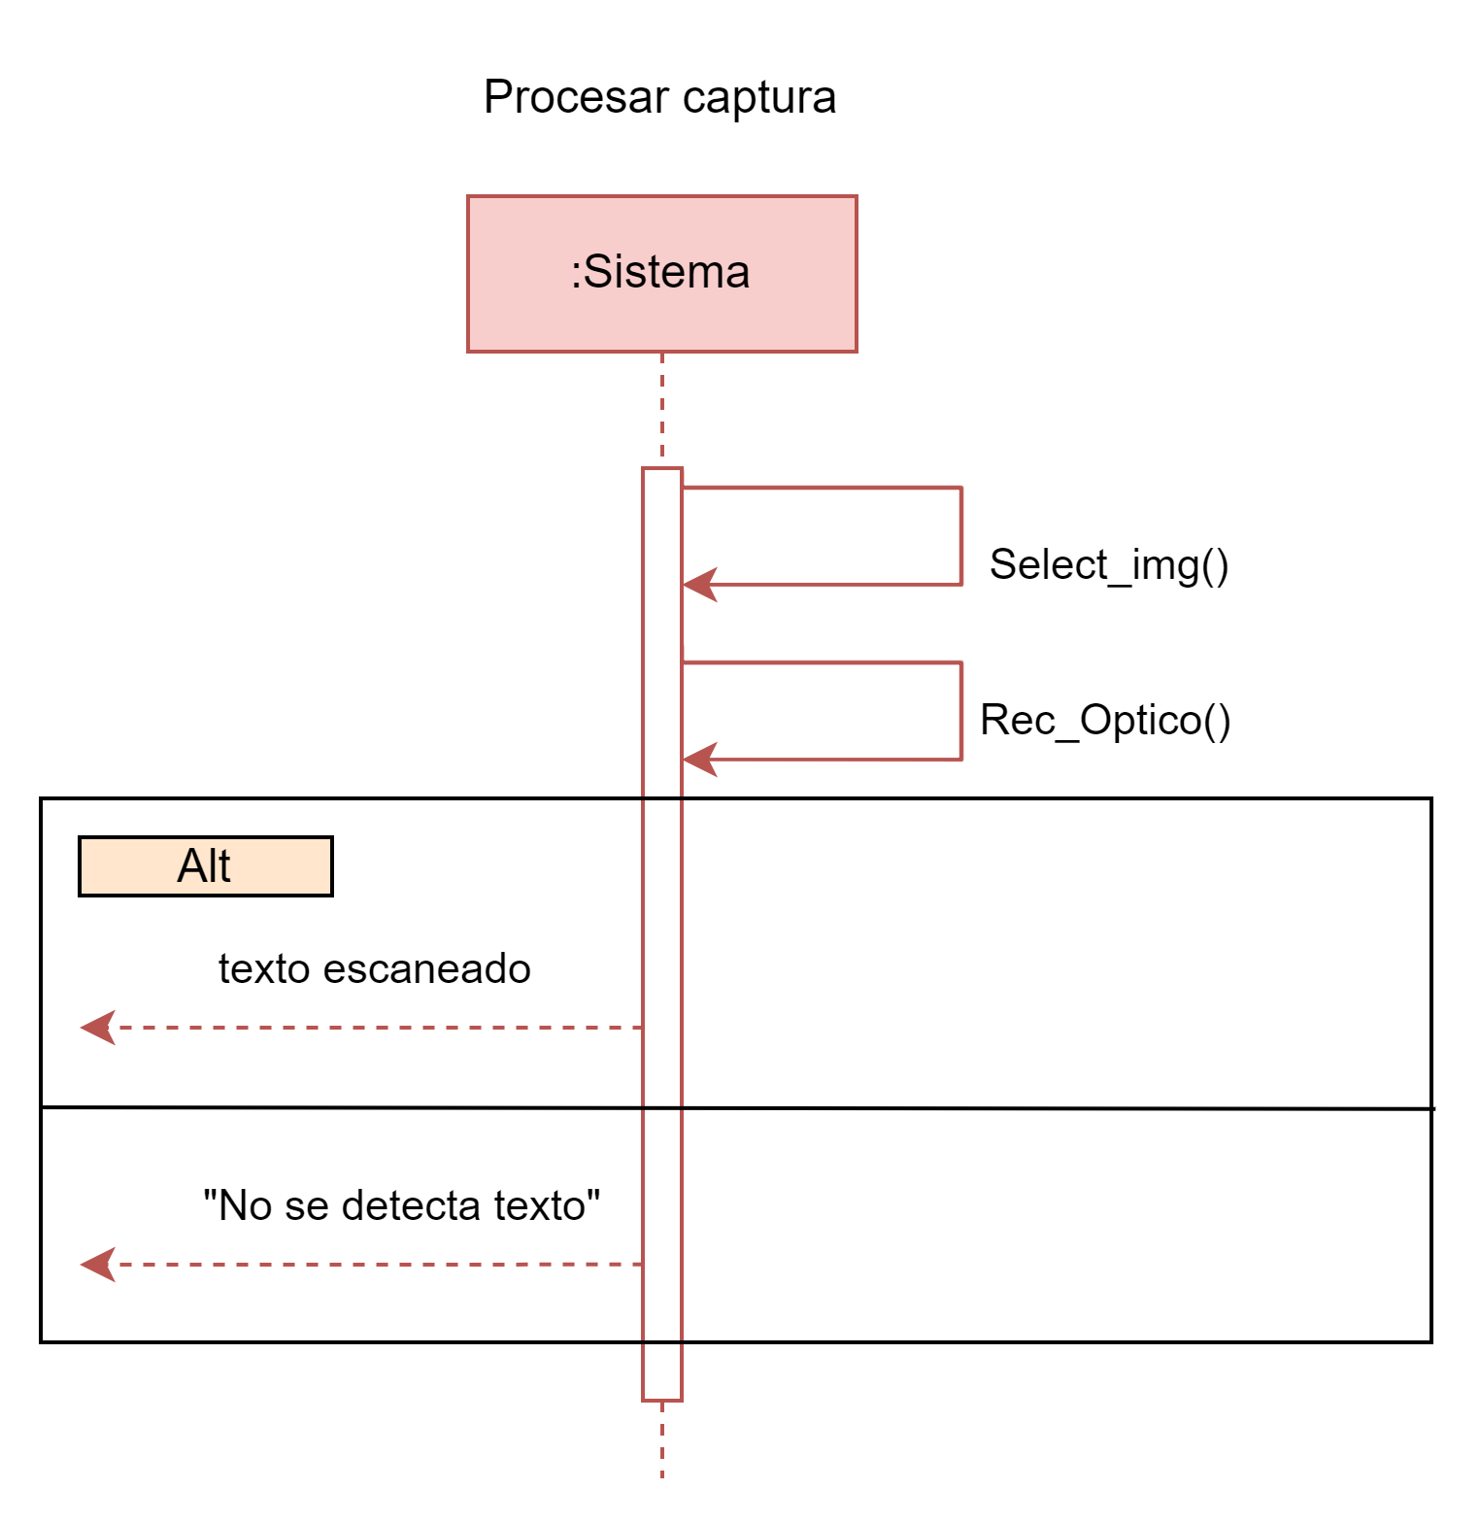

# Especificaciones

1. La aplicación móvil será desarrollada en Python.
2. Hará uso de las tecnologías OCR/Tesseract y OpenCV.
3. Tendrá una interfaz interactiva por medio de voz.
4. Deberá usar el siguiente hardware del dispositivo móvil: Micrófono, Cámara y altavoz.
5. Detectará oraciones principalmente en imprenta proveniente de imágenes tomadas por la cámara del dispositivo.
6. Detectará cartas UNO provenientes de imágenes tomadas por la cámara del dispositivo.
7. Leerá las oraciones o cartas detectadas en voz alta (text to speech).
8. La aplicación móvil estará disponible solo para dispositivos android.
9. Los comandos de voz serán: “Leer”, “Jugar”, “Reconocer” y “Repetir”.
10. Los principales lenguajes a reconocer serán: Español e Inglés.
11. La app tendrá dos idiomas para usar dentro de ella: español e inglés.

# 

# 

# Conclusión

En base a lo que hemos realizado hasta la fecha y plasmado en este informe de avance, creemos y sostenemos que nuestro proyecto sigue siendo viable en términos económicos y de grado de dificultad. Sin embargo, también nos damos cuenta de varios puntos que antes no nos dimos cuenta y debemos reforzar para el futuro: primero, los casos de uso rescatados son escasos y por tanto debemos dar más énfasis en este aspecto del proyecto, con tal de crear y mantener un sistema estable y seguro.

Segundo, a raíz del primer punto mencionado, descubrimos un nuevo escenario que podemos abarcar con nuestro proyecto, el cual es el del juego de cartas “Uno”. Gracias a esto podemos ofrecer más con nuestro producto final.

Para el futuro cercano, esperamos como equipo maquetar, desarrollar y elaborar una primera versión del producto funcional, que nos servirá de base donde empezar a construir el producto final de nuestra propuesta.

# Referencias

* Sueldo promedio programador junior “<https://www.chiletrabajos.cl/sueldos/programador/junior>”
* Precio promedio notebook en chile “<https://www.df.cl/tendencias/tecnologia/cuanto-cuesta-un-computador-en-chile-los-paises-mas-caros-de-la-region>”
* Precio promedio de smartphones “<https://www.google.com/search?client=firefox-b-d&q=317+usd+to+clp>”
* Establecer conexión de cámara de celular con Python “<https://opencv.org>” “[https://www.geeksforgeeks.org/connect-your-android-phone-camera-to-opencv-python](https://www.geeksforgeeks.org/connect-your-android-phone-camera-to-opencv-python/)”
* Implementación de OCR en Python “<https://nanonets.com/blog/ocr-with-tesseract/>”